**Alkoholfreie Vielfalt:  
Stiegl zeigt Kompetenz im Segment**

**• Alles für den GAST: Stiegl als Impulsgeber bei 0,0 %**

**• Frisch gezapfte Limonaden erweitern Schankangebot**

**• „Wildshut Bio Sonnenkönig Barrique XXV“ exklusiv präsentiert**

**Salzburg, 14. Oktober 2025: Der Trend zum bewussten, alkoholfreien Genuss ist auch in der Gastronomie angekommen. Stiegl reagiert auf diese Entwicklung mit einem breiten alkoholfreien Sortiment: vom charaktervollen 0,0 %-Bier über den alkoholfreien Radler bis zu Limonaden aus dem Zapfhahn. Auf der „Alles für den GAST“ zeigt Österreichs führende Privatbrauerei, dass echter Genuss keine Frage des Alkoholgehalts ist. Darüber hinaus können sich die Gastronom:innen ein Bild von der gesamten Vielfalt der Braukompetenz machen, die bis zu charakterstarken Bierspezialitäten reicht. In der eigens eingerichteten Wildshut Area wird unter anderem die Jahrgangsedition 2025 des „Wildshut Bio Sonnenkönig Barrique XXV“ exklusiv verkostet.**

Ob alkoholfreie Bierspezialitäten oder fruchtige Limonaden: Als einer der ersten österreichischen Brauereibetriebe hat Stiegl alkoholfreien Genuss zu einem festen Bestandteil seiner Produktkultur gemacht. Bei der „Alles für den GAST“ 2025 legt die Salzburger Privatbrauerei ihren Fokus auf den AF-Bereich und zeigt Gastronom:innen, was in diesem Bereich möglich ist. Denn die Nachfrage steigt kontinuierlich. Eine Prognose von Statista[1] geht davon aus, dass der Konsum von alkoholfreien Getränken im „Out of Home“-Bereich, sprich in Gastronomie und Hotellerie, in diesem Jahr ein Volumen von 249,76 Mio. Litern erreichen wird.

**Trend zu 0,0 % bereichert Braukultur**

Mit dem Trend zu 0,0 % hat auch der Markt für alkoholfreie Biere in den vergangenen Jahren stark an Dynamik gewonnen. Bereits 2012 brachte die Salzburger Privatbrauerei mit der Stiegl-Sport Weisse alkoholfrei ein alkoholfreies Bier auf den Markt. Es folgte der Stiegl-Radler 0,0 % Zitrone sowie das Stiegl-Freibier 0,0 %, das erste absolut alkoholfreie Bier, gebraut nach modernsten technologischen Standards und vollständig entalkoholisiert[2]. „Die Nachfrage nach alkoholfreien Alternativen hat das Kreativitätsniveau beim Brauen angehoben. Alkoholfreies Bier, das auch nach Bier schmeckt, braucht viel Know-how und Feingefühl beim Brauen“, erklärt Chefbraumeister Christian Pöpperl. Gemeinsam mit seinem Team hat er die Rezeptur weiter verfeinert und im Frühjahr 2025 das Stiegl 0,0 % alkoholfrei gelauncht. Den Vorlieben der Kund:innen entsprechend ist das Bier mittlerweile nicht mehr naturtrüb, sondern filtriert und klar. „Denn auch das Auge trinkt mit“, weiß Pöpperl.

**Limonaden aus dem Zapfhahn**

Österreichs führende Privatbrauerei ist mit der Marke „Stieglitz“ im vergangenen Jahr auch in das Soft Drink-Segment eingestiegen. Die Limonaden gibt’s in mehreren Sorten als Sirup im Bag-in-Box- oder als Postmix-Gebinde für fruchtig-erfrischenden Genuss direkt aus der Schankanlage. Das Handling ist dadurch einfach und effizient, denn die Limonaden können direkt an bestehende Systeme angeschlossen werden.

**Bierspezialitäten vom Stiegl-Gut Wildshut**

Das Stiegl Gut-Wildshut präsentiert sich den Besucher:innen in einer eigenen Area am Stiegl-Messestand. Alle Augen sind hier auf die neue Jahrgangsedition, den „Sonnenkönig Barrique XXV“ gerichtet. Kreativbraumeister Markus Trinker und sein Team haben sich wieder auf neues Terrain begeben. Die diesjährige Bierspezialität ist in Rum-Fässern des steirischen Spirituosen-Spezialisten David Gölles gereift.

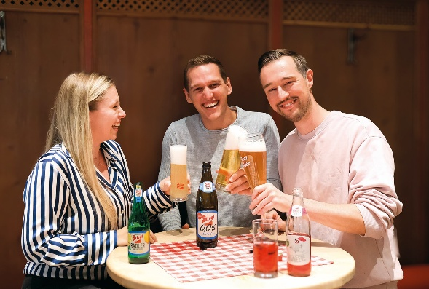

**Pressebild:**

Stiegl hat alkoholfreien Genuss zu einem festen Bestandteil seiner Produktkultur gemacht und zeigt auf der „Alles für den GAST“ die gesamte Vielfalt der Braukompetenz.

**Bildnachweis:** Stiegl/ Abdruck honorarfrei!

Ein Bild, das Emblem, Kreis, Schrift, Symbol enthält.
***Rückfragen richten Sie bitte an:***

*Stiegl-Pressestelle, Mag. Angelika Spechtler*

*Picker PR – talk about taste*

*Tel. 0662-841187-0*

*E-Mail* [*office@picker-pr.at*](mailto:office@picker-pr.at)

*www.picker-pr.at*

1. https://de.statista.com/outlook/cmo/alkoholfreie-getraenke/oesterreich
2. Lt. geltender österr. Gesetzeslage gelten Biere mit max. 0,5% vol. Alkohol als alkoholfrei